Московский государственный технический университет им. Н.Э.Баумана

|  |  |  |  |  |  |
| --- | --- | --- | --- | --- | --- |
| Защищено:  Большаков С.А. | |  | Демонстрация ЛР:    Большаков С.А.  24 апреля 2023 г. | | |
|  |  | | |  |

**Отчет по лабораторной работе № 5 по курсу**

**Системное программирование**

#### " Ввод/вывод в адреса и числа "

#### (есть ли дополнительные требования- ДА/НЕТ)

9

(количество листов)

Вариант № <**10**>

|  |  |
| --- | --- |
| ИСПОЛНИТЕЛЬ: |  |
| студент группы **ИУ5-41Б** | _____________________ |
|  | (подпись) |
| **Никулин Д.Д.** | " "__________________2023 г. |

Москва, МГТУ - 2023

_____________________________________________________________________________________________

**СОДЕРЖАНИЕ**

1. Цель выполнения лабораторной работы № 5 3

2. Порядок и условия проведения работы № 5 3

3. Описание ошибок, возникших при отладке № 5 3

4. Блок-схема программы 4

5. Скриншот программы в TD.exe 4

6. Текст программы на языке Ассемблера 5

7. Результаты работы программы 9

8. Выводы по ЛР № 5 9

# Цель выполнения лабораторной работы № 5

Разработать и отладить программу на языке Ассемблер для ввода и буферизации строки символов с клавиатуры (последовательности символов) и затем последовательного их вывода на экран в шестнадцатеричном представлении (через пробел). В данной программе для корректной работы необходимо предусмотреть запоминание строки символов в байтовом массиве. Программа и блок-схема должны содержать вложенные циклы (двойные циклы). Программу оформить в виде исполнимого *.EXE файла.

# Порядок и условия проведения работы № 5

Признак завершения ввода отдельной строки с клавиатуры – это символ "**$**" (он вводиться с клавиатуры для завершения ввода строки). Между введенной строкой символов и их шестнадцатеричным представлением должен располагаться знак равенства (“**=**”). Максимальное число вводимых символов не должно превышать 20-ти. В данной программе цикл ввода (с клавиатуры) организуется с помощью команд условного (JE, JNE) перехода и команды безусловного перехода (JMP). После завершения ввода строки выполняется ее автоматический вывод. Организовать цикл ввода строк до ввода специального символа ('*'). Пример результата работы одного цикла программы показан ниже:

**АБВ$ = 80 81 82**

Требования к процедурам и их именованию совпадают с требованием предыдущих ЛР. Программа должна работать в циклическом режиме ввода строк (для внешнего цикла используется команда **LOOP**): после ввода одной строки запрашивается следующая (максимальное число вводимых строк для одного запуска программы равно **10**). Завершение цикла ввода строк может быть выполнено при вводе символа звездочка (“**\***”), который должен быть введен в первой позиции строки. Вводимые символы строки записываются в символьный массив (буфер символов), максимальное число введенных символов равно 20-ти. Цикл ввода строки организуется командами условного и безусловного перехода. При вводе нужно подсчитать число введенных символов, включая символ доллара (“**$**”). Для вывода организуется цикл с помощью команды цикла (**LOOP**). В программе использовать процедуры предыдущих лабораторных данного цикла (ввода символа, печати, перевода строки и др.).

Для ввода/вывода строки и ее шестнадцатеричного представления разрабатываются дополнительная процедура HEX (см. ЛР №4). Организовать очистку экрана до начала работы программы, а также после ее завершения (С помощью специальной процедуры - CLRSCR).

В данной программе необходимо отдельно объявить отдельно сегмент данных (**DTSEG**) и сегмент стека (**STSEG**). Проверить загрузку сегментного регистра данных (**DS**) с помощью команды пересылки (**MOV)** , но через промежуточный регистр (**AX**).

Оформить отчет по ЛР. Для оформления отчета студент должен знать или найти способ для вывода результата работы программы в текстовый файл. Лучше использовать копирование текста из окна командной строки (нежелательно снимать графическую картинку с экрана).

# Описание ошибок, возникших при отладке № 5

|  |  |  |  |
| --- | --- | --- | --- |
| № п/п | Проявление ошибки | Причина ошибки | Способ устранения |
|  | Файл first.exe не открывался при запуске TD | Символьная отладочная информация не была включена в модули | Прописать режимы “/zi” и “/v” |
|  | first.exe не запускается в командной строке | Не совместимость с 64-разрядной версией Windows | Использование эмулятора DOSBox |

# Блок-схема программы

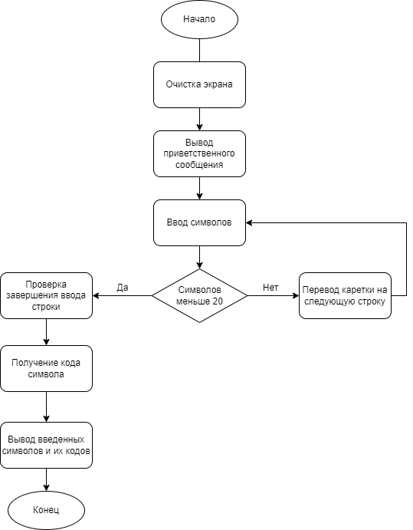

# Скриншот программы в TD.exe

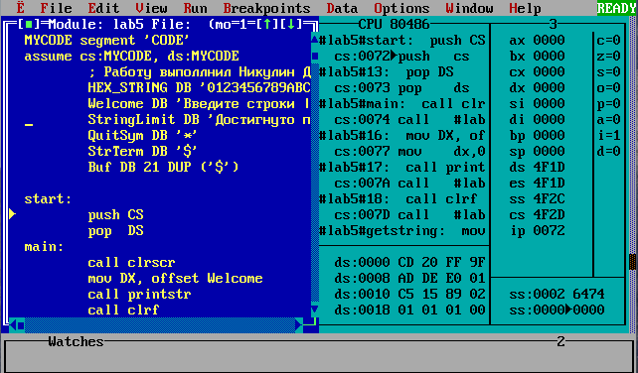

# Текст программы на языке Ассемблера

Turbo Assembler Version 3.1 04/10/23 11:47:13 Page 1

LAB5.ASM

1 0000 MYCODE segment 'CODE'

2 assume cs:MYCODE, ds:MYCODE

3 ; Работу выполлнил Никулин Данила ИУ5-41Б

4 0000 30 31 32 33 34 35 36+ HEX_STRING DB '0123456789ABCDEF'

5 37 38 39 41 42 43 44+

6 45 46

7 0010 82 A2 A5 A4 A8 E2 A5+ Welcome DB 'Введите строки | Нажмите * для выхода$'

8 20 E1 E2 E0 AE AA A8+

9 20 7C 20 8D A0 A6 AC+

10 A8 E2 A5 20 2A 20 A4+

11 AB EF 20 A2 EB E5 AE+

12 A4 A0 24

13 0036 84 AE E1 E2 A8 A3 AD+ StringLimit DB 'Достигнуто предельное число символов$'

14 E3 E2 AE 20 AF E0 A5+

15 A4 A5 AB EC AD AE A5+

16 20 E7 A8 E1 AB AE 20+

17 E1 A8 AC A2 AE AB AE+

18 A2 24

19 005B 2A QuitSym DB '*'

20 005C 24 StrTerm DB '$'

21 005D 15*(24) Buf DB 21 DUP ('$')

22

23 0072 start:

24 0072 0E push CS

25 0073 1F pop DS

26 0074 main:

27 0074 E8 00A1 call clrscr

28 0077 BA 0010r mov DX, offset Welcome

29 007A E8 0081 call printstr

30 007D E8 008D call clrf

31

32 0080 GetString:

33 0080 BE 0000 mov SI, 0

34 0083 BB 005Dr lea BX, Buf

35

36 ; check 1 sym for being *

37 0086 E8 007F call getch

38 0089 89 00 mov BX[SI], AX

39

40 008B 3A 06 005Br cmp AL, QuitSym

41 008F 74 67 je Exit

42 0091 3C 24 cmp AL, '$'

43 0093 74 1E je PrintString

44

45 ; if not * || $ => print

46 0095 8B D0 mov DX, AX

47 0097 E8 0069 call putch

48 009A 46 inc SI

49

50 009B GetSym:

51 ; read sym by sym

52 009B E8 006A call getch

53 009E 89 00 mov BX[SI], AX

54

55 00A0 3A 06 005Cr cmp AL, StrTerm

56 00A4 74 0D je PrintString

57

Turbo Assembler Version 3.1 04/10/23 11:47:13 Page 2

LAB5.ASM

58 00A6 8B D0 mov DX, AX

59 00A8 E8 0058 call putch

60

61 00AB 83 FE 13 cmp SI, 19

62 00AE 74 35 je strlim

63

64 ; loop back

65 00B0 46 inc SI

66 00B1 EB E8 jmp GetSym

67

68 00B3 PrintString:

69 ; empty line guard

70 00B3 8B 07 mov AX, [BX]

71 00B5 3C 24 cmp AL, '$'

72 00B7 74 27 je Handler$

73

74 00B9 BA 0020 mov DX, 32

75 00BC E8 0044 call putch

76 00BF BA 003D mov DX, '='

77 00C2 E8 003E call putch

78

79 00C5 PrintHex:

80 ; output sym by sym

81 00C5 33 F6 xor SI, SI

82 00C7 PrintHexSym:

83 ; endline check '$'

84 00C7 8B 00 mov AX, BX[SI]

85 00C9 3C 24 cmp AL, '$'

86 00CB 74 13 je Handler$

87 ; print space ' ' between symbols

88 00CD BA 0020 mov DX, 32

89 00D0 E8 0030 call putch

90 ; print hex from lab4

91 00D3 8B 00 mov AX, BX[SI]

92 00D5 53 push BX

93 00D6 BB 0000r mov BX, offset HEX_STRING

94 00D9 E8 0043 call hex

95 00DC 5B pop BX

96

97 ; cycle back

98 00DD 46 inc SI

99 00DE EB E7 jmp PrintHexSym

100

101 00E0 Handler$:

102 00E0 E8 002A call clrf

103 00E3 EB 9B jmp GetString

104

105 00E5 strlim:

106 00E5 B8 0024 mov AX, '$'

107 00E8 89 00 mov BX[SI], AX

108 00EA E8 0020 call clrf

109 00ED BA 0036r mov DX, offset StringLimit

110 00F0 E8 000B call printstr

111 00F3 E8 0017 call clrf

112 00F6 74 CD je PrintHex

113

114 00F8 Exit:

Turbo Assembler Version 3.1 04/10/23 11:47:13 Page 3

LAB5.ASM

115 ;call clrscr

116 00F8 B0 00 mov al, 0

117 00FA B4 4C mov ah, 4ch

118 00FC CD 21 int 021h

119

120 ; print string

121 00FE printstr proc

122 00FE B4 09 mov ah, 09h

123 0100 CD 21 int 021h

124 0102 C3 ret

125 0103 printstr endp

126

127 0103 putch proc

128 0103 B4 02 mov ah, 02h

129 0105 CD 21 int 021h

130 0107 C3 ret

131 0108 putch endp

132

133 0108 getch proc

134 0108 B4 08 mov ah, 08h

135 010A CD 21 int 021h

136 010C C3 ret

137 010D getch endp

138

139 ; /n/r

140 010D clrf proc

141 010D B2 0A mov dl, 10

142 010F E8 FFF1 call putch

143 0112 B2 0D mov dl, 13

144 0114 E8 FFEC call putch

145 0117 C3 ret

146 0118 clrf endp

147

148 ; Clean Srcreen

149 0118 clrscr proc

150 0118 B4 00 mov ah, 00h

151 011A B0 02 mov al, 02

152 011C CD 10 int 10h

153 011E C3 ret

154 011F clrscr endp

155

156 011F hex proc

157 011F 50 push AX

158 0120 D0 E8 D0 E8 D0 E8 D0+ shr al, 4

159 E8

160 0128 D7 xlat

161 0129 8A D0 mov dl, al

162 012B E8 FFD5 call putch

163

164 012E 58 pop ax

165 012F 24 0F and al, 00001111b

166 0131 D7 xlat

167 0132 8A D0 mov dl, al

168 0134 E8 FFCC call putch

169 0137 BA 0068 mov dx, 104 ; h

170 013A E8 FFC6 call putch

171 013D C3 ret

Turbo Assembler Version 3.1 04/10/23 11:47:13 Page 4

LAB5.ASM

172 013E hex endp

173

174 013E MYCODE ends

175 end start

Turbo Assembler Version 3.1 04/10/23 11:47:13 Page 5

Symbol Table

Symbol Name Type Value Cref (defined at #)

??DATE Text "04/10/23"

??FILENAME Text "LAB5 "

??TIME Text "11:47:13"

??VERSION Number 030A

@CPU Text 0101H

@CURSEG Text MYCODE #1

@FILENAME Text LAB5

@WORDSIZE Text 2 #1

BUF Byte MYCODE:005D #21 34

CLRF Near MYCODE:010D 30 102 108 111 #140

CLRSCR Near MYCODE:0118 27 #149

EXIT Near MYCODE:00F8 41 #114

GETCH Near MYCODE:0108 37 52 #133

GETSTRING Near MYCODE:0080 #32 103

GETSYM Near MYCODE:009B #50 66

HANDLER$ Near MYCODE:00E0 72 86 #101

HEX Near MYCODE:011F 94 #156

HEX_STRING Byte MYCODE:0000 #4 93

MAIN Near MYCODE:0074 #26

PRINTHEX Near MYCODE:00C5 #79 112

PRINTHEXSYM Near MYCODE:00C7 #82 99

PRINTSTR Near MYCODE:00FE 29 110 #121

PRINTSTRING Near MYCODE:00B3 43 56 #68

PUTCH Near MYCODE:0103 47 59 75 77 89 #127 142 144 162 168 170

QUITSYM Byte MYCODE:005B #19 40

START Near MYCODE:0072 #23 175

STRINGLIMIT Byte MYCODE:0036 #13 109

STRLIM Near MYCODE:00E5 62 #105

STRTERM Byte MYCODE:005C #20 55

WELCOME Byte MYCODE:0010 #7 28

Groups & Segments Bit Size Align Combine Class Cref (defined at #)

MYCODE 16 013E Para none CODE #1 2 2

# Результаты работы программы

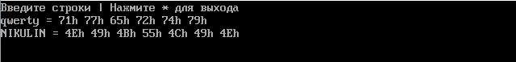с

# Выводы по ЛР № 5

По результату выполнения лабораторной работы №5 была разработана и отлажена программа на языке Ассемблер для ввода и буферизации строки символов с клавиатуры (последовательности символов) и затем последовательного их вывода на экран в шестнадцатеричном представлении (через пробел).